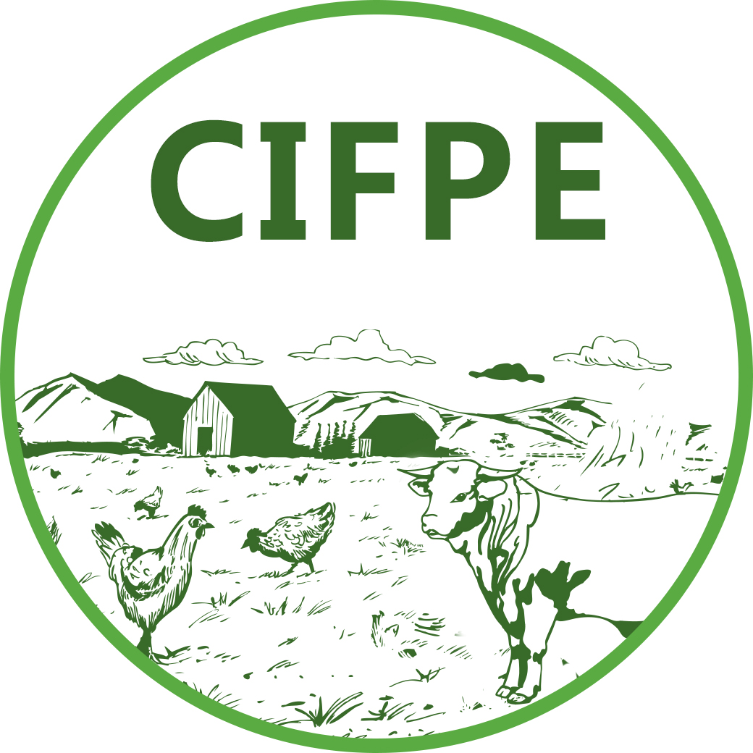
参展申请表（代合同）
时 间 ：7月 12—13 日 地 点 ：贵阳国际会议展览中心
单位名称 | 中文
单位名称 | 英文
通信地址
联  系  人 | 姓名 |  |  |  |  | 职务
联  系  人 | 电话 |  |  |  |  | 传真
联  系  人 | 手机 |  |  |  |  | 邮箱
单位性质 | □生产商 □代理商 □经销商 □贸易商 □政府/园区 □服务机构 □其他
参展范围 | □种畜禽 □动保饲料 □畜禽产品 □综合服务 □畜牧科技/机械 □加工设备 □畜牧环保 □扶贫成果 □政府/园区招商引资 □其他
备注 | 1.请详细填写《参展报名表》并签字盖章后递交组委会，并于5个工作日内将费用汇入组委会指定账户。收到全款后，组委会将为参展单位开具税务局认可的等额发票。  2.由不可抗拒因素致使展会不能如期举办（如战争、地震等自然灾害），主办单位有权更改展期，并不承担由此产生的任何法律经济责任；  3.为达到整体布局效果，组委会有权在必要时对个别展位位置进行调整；
参  与  项  目 | 展位号 |  |  | 标展展位 |  | 个 |  |  | 展位面积 |  | ㎡
参  与  项  目 | 会刊广告 |  |  | 现场广告 |  |  |  |  | 演讲推介 |  | 场
参  与  项  目 | 大会赞助 |  | 主席单位（ ） |  | 协办单位（ ） |  |  |  |  | 支持单位（ ）
参  与  项  目 | 注：以上各个参与项目的内容和数量，请各单位与组委会沟通确认后再行填报。
费用总额 | 小 写 | ¥ 元 |  |  |  | 大 写
收款账户 | 收款单位：贵阳尚牧展览有限公司  收款帐号：5205 0161 7500 0000 0624  开户银行：中国建设银行股份有限公司贵阳北京路支行
承办方/组委会（签字盖章） |  |  |  |  |  | 申请单位（签字盖章）
负责人：  日 期： |  |  |  |  |  | 负责人：  日 期：
注：请认真填写此表后签字盖章，电邮至:3068236040@qq.com。微信15639092023

